VCW vor erstem Saisonhöhepunkt in Italien

(VCW / Wiesbaden / 12.10.2022) Als der Mannschaftsbus am (12.10.2022) nach Chieri in Italien startete, war das VCW-Team der 1. Volleyball Bundesliga Frauen endlich komplett. Angreiferin Jodie Guilliams stieß am Dienstag als letzte Spielerin zum Kader. Die 25-jährige stand bis zuletzt bei der noch laufenden WM für die belgische Nationalmannschaft auf dem Platz – Belgien hatte sich am 9. Oktober den Chinesinnen in Rotterdam mit 0:3 geschlagen geben müssen. Jodie Guilliams möchte nun gleich mit dem VCW beim WEVZA-Turnier durchstarten. Angreiferin Joyce Agbolossou wird in Italien auf ihren ehemaligen Verein RC Cannes treffen. Die von Ligakonkurrent Suhl nach Wiesbaden gewechselte Angreiferin Annick Meijers hat zuvor bereits für zwei Spielzeiten beim Gastgeber Chieri am Netz gestanden.
Turnier in Chieri
Am Turnier der Western European Volleyball Zonal Association (WEVZA) in Chieri bei Turin nehmen von 13. bis 16. Oktober 2022 sechs westeuropäische Vereinsmannschaften teil. Der VCW trifft in der Gruppenphase auf Turnierfavorit RC Cannes (FRA) und Volley Lugano (SUI). Der USC Münster spielt gegen Reale Mutua Fenera Chieri (ITA) und VBC Cheseaux (SUI). Der VCW-Spielplan: 14.10.22 (17:30 Uhr): Wiesbaden vs. Lugano; 15.10.22 (17:30 Uhr): Cannes vs. Wiesbaden; 16.10.22: Finale (17:30 Uhr). Der Turniersieger hat einen Startplatz im CEV-Challenge Cup – einem der drei Europapokal-Wettbewerbe – sicher.
„Das Turnier in Chieri bedeutet für uns eine gigantische Chance. Das Abschneiden dort entscheidet aber nicht darüber, ob wir eine gute Saison spielen“, betont Headcoach Benedikt Frank. Auch VCW-Geschäftsführer Christopher Fetting warnt vor allzu großer Euphorie: „Für uns ist es zunächst wichtig, den Wettbewerb und die Vorbereitungsmöglichkeiten ernst zu nehmen, dabei den VCW, Wiesbaden und das Sportland Hessen international zu präsentieren. Unsere Spielerinnen machen dort wertvolle Erfahrungen, die uns in der Bundesligasaison weiterbringen werden.“
Testspiele
Dass das Frank-Team bereits in guter Form ist, belegt die Performance in den Testspielen. Am vergangenen Samstag gewann der VCW in heimischer Halle am Platz der deutschen Einheit in drei Sätzen gegen die Deichstadtvolleys aus Neuwied (25:14, 25:17, 25:12) und mit 2:1 gegen VNVB Nancy (FRA; 25:20, 25:20, 18:25). Am Freitag wurde LVL Genk (BEL) 3:0 besiegt (25:18, 25:16, 25:17).
Am ersten Oktoberwochenende waren die Wiesbadenerinnen auf Reisen in Mitteleuropa: Im tschechischen Varnsdorf wurden VK Dukla Liberec und Volleyball Wrocław knapp mit 3:2 sowie PVK Olymp Praha mit 3:0 bezwungen. Bereits am 23. und 25. September konnte der VCW in Wiesbaden gegen Genf (SUI) alle neun verabredeten Sätze gewinnen.
Erkenntnisse
„Wir haben uns bewusst einige Testgegner ausgesucht, die uns fordern, und andere, die wir schlagen sollten. Wir haben uns mittlerweile eine solide Basis erarbeitet und können Spielabläufe gut kontrollieren“, resümiert Benedikt Frank. Der Fitnesszustand der Athletinnen sei „hervorragend“, und auch Spielerinnen, die von langen Verletzungen betroffen waren – Nina Herelová, Joyce Agbolossou und Liza Kastrup – sind laut Trainer „auf dem Weg zu absoluter Top-Form, daran arbeiten Spielerinnen und Staff gleichermaßen hart“.
Bis zum Auftaktspiel der Saison 2022/2023 am 29. Oktober in Vilsbiburg (19:00 Uhr) wird der VCW noch zwei weitere Härtetests bestreiten: am 19. Oktober gegen den deutschen Meister Allianz MTV Stuttgart und am 22. Oktober im fränkischen Altdorf gegen NawaRo Straubing. Das erste Saisonheimspiel in Wiesbaden gegen MTW Allianz Stuttgart wird am 5. November um 17:00 Uhr angepfiffen.

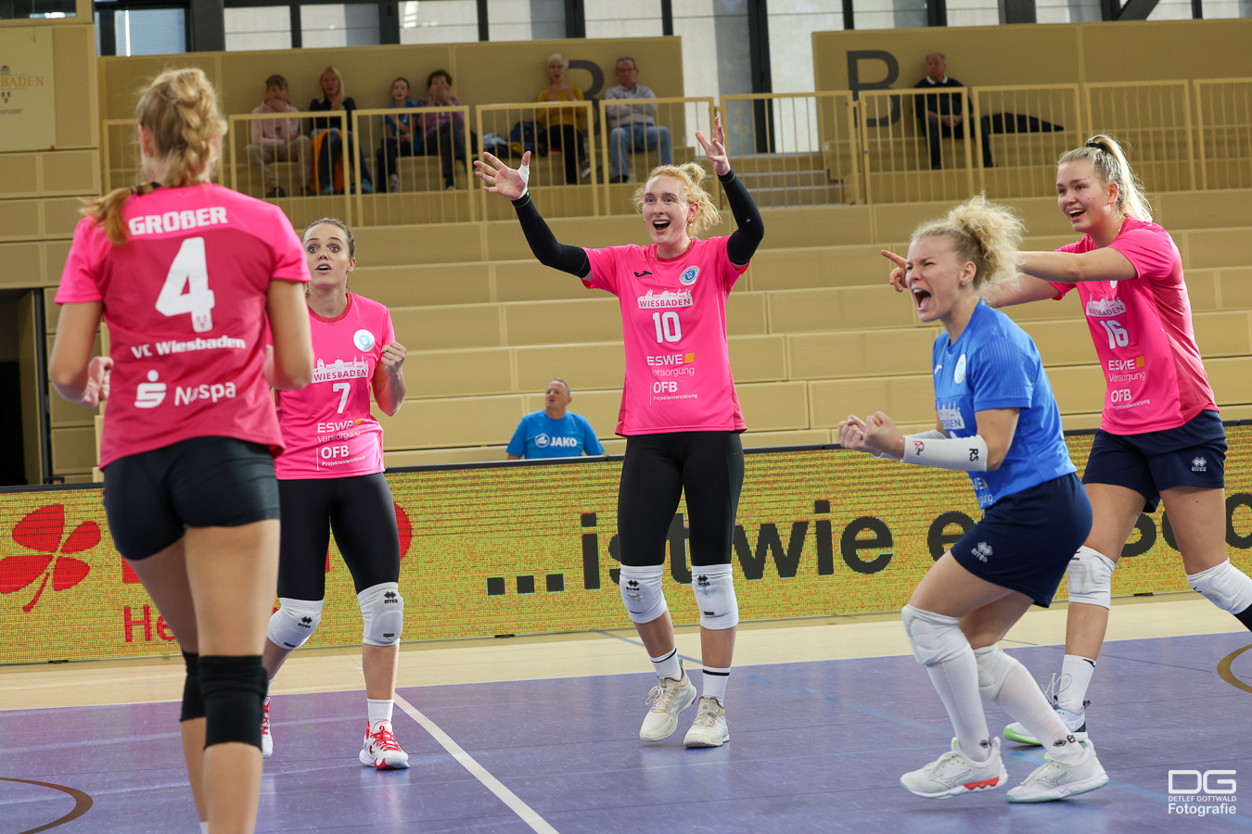Beim WEVZA-Turnier im italienischen Chieri erwartet den VCW der erste Saisonhöhepunkt
Foto: Detlef Gottwald | www.detlef-gottwald.de
Über den VC Wiesbaden
Der 1. Volleyball-Club Wiesbaden e.V. wurde 1977 gegründet und ist spezialisiert auf Frauen- und Mädchenvolleyball. Die professionelle Damen-Mannschaft ist seit 2004 ohne Unterbrechung in der
1. Volleyball-Bundesliga vertreten und spielt ihre Heimspiele in der Sporthalle am Platz der Deutschen Einheit, im Herzen der hessischen Landeshauptstadt. Die bislang größten sportlichen Erfolge des VC Wiesbaden sind der Einzug in das DVV-Pokalfinale in der Saison 2012/2013 und 2017/2018 sowie die Deutsche Vizemeisterschaft in der Saison 2009/2010. Auch die erfolgreiche Nachwuchsarbeit ist Teil des VCW. Aktuell bestehen über 30 Nachwuchs-Teams, die in den vergangenen Jahren zahlreiche Titel bei überregionalen Volleyball-Meisterschaften sowie im Beachvolleyball erkämpften. Als Auszeichnung dafür erhielt der VC Wiesbaden im Jahr 2016 das „Grüne Band“ des Deutschen Olympischen Sportbundes (DOSB).
Der VC Wiesbaden ist Lizenzgeber der unabhängigen VC Wiesbaden Spielbetriebs GmbH, die die Erstliga-Mannschaft stellt. Der Verein ist zudem Mitglied der Volleyball Bundesliga () sowie des Hessischen Volleyballverbands (www.hessen-volley.de). Das Erstliga-Team wird präsentiert von den Platin-Lilienpartnern ESWE Versorgung (www.eswe.com) und OFB Projektentwicklung (www.ofb.de).
Text- und Bildmaterial stehen honorarfrei zur Verfügung – beim Bild gilt Honorarfreiheit ausschließlich bei Nennung des Fotografen. Weitere Pressemitteilungen und Informationen unter: www.vc-wiesbaden.de

